Lokale Wedstrijdbepalingen
Combi Noordwest wedstrijden 2023
Zondag 4 Juni WSV Hoorn

Voor de klassen:
Optimist, Optimist Benjamin, Optimist Groen,
Splash, Zoom, RS-Feva, Laser 2, ILCA4 (4.7) en ILCA6 (Radial)
Voor de jeugd tot 21 jaar

(DP) Duidt een regel aan waarbij een andere straf dan uitsluiting kan worden opgelegd, ter beoordeling aan het protestcomité (DPI).
(NP) Duidt een regel aan dat een boot niet tegen een andere boot mag protesteren bij het overtreden van die regel. Dit wijzigt RvW 60.1(a).

1. REGELS
1.1 De wedstrijdserie is onderworpen aan de Regels zoals gedefinieerd in de Regels voor Wedstrijdzeilen (RvW).
1.2 (DP) De richtlijnen van het RIVM betreffende Covid-19 zijn tijdens het gehele wedstrijd weekend, ook voor en na de officiële wedstrijden en palavers, van toepassing.
Zie voor de regels
Rijksoverheid https://www.rijksoverheid.nl/onderwerpen/coronavirus-covid-19/cultuur-uitgaan-en-sport/sport
NOC + NSF https://nocnsf.nl/sportprotocol
Watersportverbond: https://www.watersportverbond.nl/kenniscentrum/actuele-thema-s/maatregelen-en-adviezen-voor-de-watersport
1.3 (DP) Deelnemers en toeschouwers moeten gehoor geven aan elk redelijk verzoek van een official. Niet-naleving kan wangedrag zijn. - Redelijke acties van officials om COVID-19-richtlijnen, -protocollen of -wetgeving uit te voeren, zelfs als ze later overbodig blijken te zijn, zijn geen ongepaste acties of omissies.

2 WIJZIGINGEN IN DE WEDSTRIJDBEPALINGEN
2.1 Iedere wijziging van de wedstrijdbepalingen zal worden bekend gemaakt vóór 9.00 uur op de dag dat deze van kracht wordt.

3 COMMUNICATIE MET DEELNEMERS
3.1 Mededelingen aan deelnemers zullen worden vermeld op de website van de Combi Noordwest www.combinoordwest.nl . Of op de Combi NoordWest Hoorn whatsapp groep. Je kan lid worden van de Whatsapp groep via https://chat.whatsapp.com/Ltrrzi6zfDz49Rr0s3w7c4
3.2 Het wedstrijdbureau bevindt zich in het clubgebouw “De Loods” van de WSV Hoorn, Julianapark 1 te Hoorn. en is vanaf 8:00 uur geopend.
4 [DP] GEDRAGSCODE
4.1 Deelnemers en ondersteunende personen moeten alle uitrusting van de organiserende autoriteit met zorg, zeemanschap behandelen, in overeenstemming met alle gebruiksinstructies en zonder de functionaliteit ervan te verstoren.
5. SEINEN
5.1 Seinen op de wal zullen worden getoond aan een vlaggenmast in de buurt van het wedstrijdkantoor
Wanneer vlag OW getoond wordt op de wal, wordt '1 minuut ' vervangen door 'niet minder dan 60 minuten' in wedstrijdsein OW.
5.4 Indien het Comité besluit tot een walpauze zal dit worden bekend gemaakt op het finish- of afkortvaartuig door het tonen van vlag OW boven H
De starttijden van de wedstrijden na de walpauze zullen dan bekend worden gemaakt via het Informatiebureau en op het mededelingenbord.
6 PROGRAMMA VAN WEDSTRIJDEN
6.1
Attentiesein met het zetten van de oranje vlag |  | 10:20
 | Waarschuwings  sein | Voorbereidings  sein | 1-minuut sein | Startsein
RS Feva, Ilca4, Ilca46 , Splash, Zoom, Laser2(witte klassevlag) | 10:25 | 10:26 | 10:29 | 10:30
Optimist Junior en Benjamin (gele klassevlag) | 10:30 | 10:31 | 10:34 | 10:35
Optimist Groen (Groene klassevlag) | 10:35 | 10:36 | 10:39 | 10:40

6.3 Om boten te waarschuwen dat een wedstrijd of wedstrijdreeks spoedig zal beginnen, zal de oranje vlag van de startlijn met één geluidssein worden getoond ten minste vijf minuten voordat het waarschuwingssein wordt getoond.
6.4 Er zal geen waarschuwingssein worden gegeven na 15:00. Indien echter het waarschuwingssignaal voor de laatste wedstrijd voor of om 14.55 wordt gegeven zal, bij het afbreken van de startprocedure of na het geven van een algehele terugroep, de start van deze laatste wedstrijd worden doorgezet.

7 KLASSENVLAGGEN
7.1 RS Feva, Ilca4, Ilca46 , Splash, Zoom, Laser2 (witte klassevlag)
Optimist Junior en Benjamin (gele klassevlag)
Optimist Groen (groene klassevlag)
8 WEDSTRIJDGEBIED
8.1 Het wedstrijdgebied bevindt zich ten zuidoosten van de haveningang van Hoorn.
9 BANEN
9.1 De banen en bij benadering de hoeken tussen de rakken, de volgorde waarin de merktekens moeten worden voorbijgevaren, en de kant waar elk merkteken moet worden gehouden, staan aangegeven in Bijlage B. Tijdens de briefing om 9:15 op de wedstrijddag wordt deze informatie uitgelegd aan de deelnemers.
9.2 Voor de optimist Groen vaart een vaartuig van het wedstrijdcomite voor het veld uit om de baan aan te geven. Dit vaartuig is te herkennen aan een RC vlag en een Groene Vlag.
10 MERKTEKENS
10.1 De merktekens 1,2,3,4,5 zijn Oranje cilindrische boeien,
10.2 Een wedstrijdcomité vaartuig dat een koersverandering aangeeft is een merkteken zoals beschreven in WB 13.2.
11 Reserve
12 DE START
12.1 Wedstrijden zullen worden gestart volgens RvW 26 met het waarschuwingssein 5 minuten voor het startsein.
12.2 De startlijn zal liggen tussen een staak/mast met een oranje vlag op het startschip aan stuurboord, en aan bakboord door een joon met een oranje vlag
12.3 Boten waarvoor het waarschuwingssein nog niet is gegeven moeten het startgebied vermijden, gedurende de startprocedures voor andere wedstrijden.
Een boot die later start dan 4 minuten na zijn startsein zal de score DNS krijgen. Dit wijzigt RvW A5.1 en A5.2.
13 WIJZIGEN VAN HET VOLGENDE RAK VAN DE BAAN
13.1 Om het volgende rak van de baan te wijzigen zal het wedstrijdcomité het oorspronkelijke merkteken of de finishlijn naar een nieuwe positie verplaatsen.
14* DE FINISH
14.1 De finishlijn zal liggen tussen een staak/mast met een oranje vlag op het startschip aan bakboord, en aan stuurboord door een joon met een blauwe vlag.

15 STRAFSYSTEEM
15.1 Voor alle klassen is RvW 44.1 gewijzigd zodat de TweeRondenstraf is vervangen door de Eén-Rondestraf.

16 TIJDSLIMIETEN
16.1 De Finish tijdlimiet is 15 minuten, dit is de tijd voor boten om te finishen nadat de eerste boot in de klasse de baan heeft gezeild en gefinisht is. Boten die niet finishen binnen de Finish tijdlimiet, en zich later niet terugtrekken, bestraft worden of verhaal krijgen, krijgen zonder verhoor de score DNF. Dit wijzigt RvW 35, A5.1, A5.2 en A10.
16.4 Het niet halen van de beoogde tijd is geen reden voor verhaal. Dit wijzigt RvW 62.1(a)

17 VERHOORAANVRAGEN
17.1 Voor ieder klasse is de protesttijdlimiet 60 minuten nadat de laatste boot gefinisht is in die klasse in de laatste wedstrijd van de dag, of het wedstrijdcomité aangeeft dat er vandaag geen wedstrijden meer worden gevaren, welke van de twee het laatste is. De tijd zal getoond worden op het officiële mededelingenbord.
17.2 Verhoor aanvraagformulieren zijn verkrijgbaar bij het wedstrijdkantoor.
17.3 Mededelingen zullen worden getoond binnen 30 minuten na de protesttijdlimiet om deelnemers op de hoogte te brengen van verhoren waarin zij partij zijn of zijn genoemd als getuigen. Verhoren worden zo spoedig mogelijk in de protestkamer gehouden, bij het wedstrijdkantoor.
18 [NP][DP] VEILIGHEIDSVOORSCHRIFTEN
18.1 [DP] Een boot die zich terugtrekt uit een wedstrijd moet het wedstrijdcomité bij de eerst mogelijke gelegenheid op de hoogte brengen.
19 VERVANGING VAN BEMANNING OF UITRUSTING
19.1 Vervanging van deelnemers zal niet worden toegestaan zonder voorafgaande schriftelijke goedkeuring van het wedstrijdcomité. Indien de verantwoordelijk persoon wordt vervangen, geldt dit als een nieuwe deelnemer voor het berekenen van de uitslag.
20 CONTROLE OP UITRUSTING EN METING
20.1 Een boot of uitrusting mag te allen tijde worden geïnspecteerd op naleving van de klassenregels, de aankondiging en wedstrijdbepalingen.
20.2 [DP] een boot moet naar een aangewezen gebied gaan, als een wedstrijdofficial hem dat aangeeft.
21 RESERVE
22 RESERVE
23 [DP] ONDERSTEUNENDE TEAMS
23.1 Teamleiders, coaches en andere ondersteunende personen moeten buiten de gebieden waar boten wedstrijdzeilen blijven, van het moment van het voorbereidingssein voor de eerste klasse totdat alle boten zijn gefinisht of zich hebben teruggetrokken of het wedstrijdcomité het sein voor uitstel, algemene terugroep of afbreken geeft.

24 AFVAL AFGIFTE
24.1 Afval kan worden afgegeven aan vaartuigen van ondersteunende personen.
25 ORGANISATIE
25.1 De Algemene organisator is Petra de Wit jeugd@wsvhoorn.nl
De wedstrijdleider is Allert Mastenbroek
Bijlage A Locatie WSV Hoorn
Julianapark 1
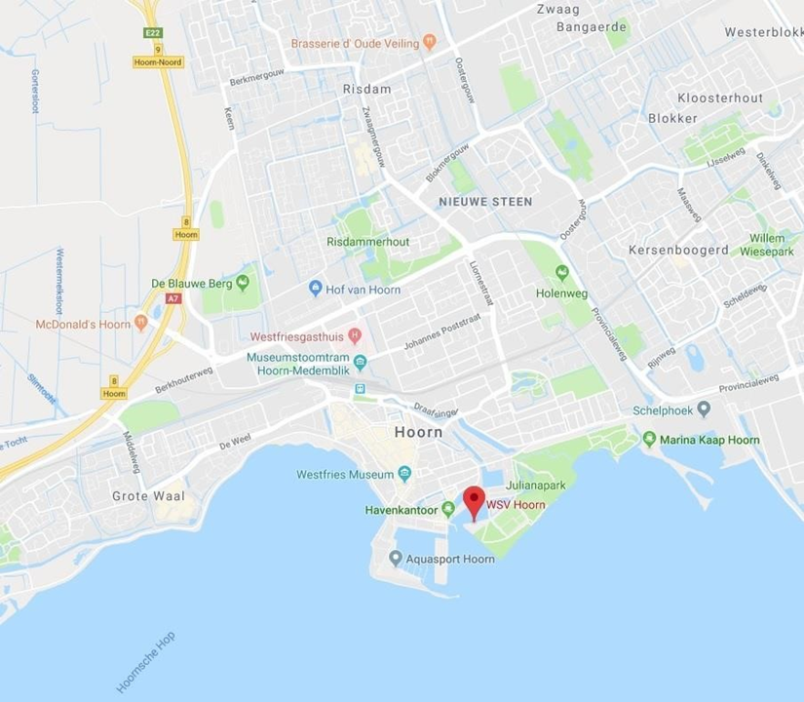

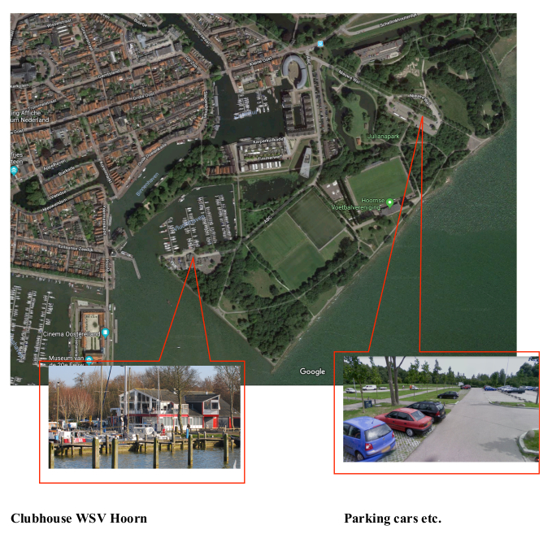

Bijlage B
Te zeilen Baan
RS Feva, Zoom8, ILCA4, ILCA6, Splash, Laser2 Start-1-2-3-2-3-5-Finish
Optimist Junior en Benjamin Start-1-4-1-2-3-5-Finish
Optimist Groen Start-1-2-3-5-Finish

